**Управление образования**

**администрации Солнечногорского муниципального района**

**Муниципальное бюджетное дошкольное образовательное учреждение**

**«ДЕТСКИЙ САД № 14»**



**МО 141570 Солнечногорский район 8-495-546-33-87**

**пгт. Менделеево, 8-495-546-36-69**

**ул.Куйбышева, д.13-15 mend.school.1@mail.ru**

**«Птицы наши друзья»**

(проект в подготовительной группе 2019-2020 учебный год).

Подготовила воспитатель

Немаляева Анна Вячеславовна

**Цель проекта**: формирование у детей представление об особенностях жизни зимующих и перелетных птиц, развитие познавательного интереса к родной природе, воспитание бережного и заботливого отношения к птицам; развитие у детей дошкольного возраста устойчивого интереса к русской народной культуре в процессе ознакомления с народными обычаями и традициями.

**Задачи проекта:**

✓ расширить и закрепить представления о внешнем виде и о частях тела птиц;

✓расширить и закрепить представления о жизни зимующих и перелетных птиц в естественных природных условиях и приспособлении к своей среде обитания: чем питаются, как спасаются от врагов, как приспосабливаются к жизни зимой и весной после перелета;

✓познакомить детей с понятиями: лететь «клином», «цепочкой», «стайкой»;

✓ развивать умение устанавливать причинно-следственные связи, учить делать выводы;

✓воспитывать интерес к живой природе, развивать любознательность;

✓активизировать совместную деятельность родителей и детей.

**Тип проекта:** групповой**,** творческо-исследовательский, краткосрочный.

**Дата проведения:**21.03.2020-25.03.2020

**Участники проекта**: дети подготовительной группы (6 -7лет), воспитатель.

**Актуальность**

Детям необходимо с раннего возраста давать элементарные знания о природе, поддерживать интерес к познанию окружающего мира. Вызывать эстетические переживания, умение сопереживать живым существам, т.е. осознавать, что мы не имеем права уничтожать то, что создала природа, мы люди, часть природы, уничтожая природу, уничтожаем себя. Одним словом, мы закладываем в сознании детей ощущение мира как дома, показывая, каким образом, жильцы дома планета Земля, уживаются и воздействуют друг на друга.

Проведенная предварительно диагностика показала, что дети имеют недостаточные знания о жизни птиц, какую пользу приносят птицы, что для птиц вредно, а что полезно.

Поэтому было решено углубить знания детей о жизни птиц через образовательную, совместную продуктивную деятельность, связь с русскими народными обычаями и обрядами, привлекая к работе и родителей.

**Ожидаемый результат:**

* У детей сформируются знания о жизни зимующих и перелетных птиц.
* У детей сформируется устойчивый интерес к живой природе, к культуре русского народа.
* Дети смогут применять полученные знания в продуктивной деятельности.
* Создание коллективной работы «Грачи»

**Продукт проектной деятельности:** развлечение «Птицы наши друзья»

**Этапы реализации проекта.**

**1.Организационный этап.**

Изучение уровня знаний по теме. Определить актуальные знания детей о перелетных птицах.

Подбор методической и художественной литературы.

Изготовление, подбор дидактических пособий по теме.

Разработка и накопление методических материалов и рекомендаций по проблеме.

**2.Основной этап.**

|  |  |  |  |
| --- | --- | --- | --- |
| **№**  **п/п** | **День недели** | **Проектная деятельность** | **Задачи** |
| 1. | ПОНЕДЕЛЬНИК | Д/и «Назови перелетных птиц», «Назови птенцов перелетных птиц», «Ай да птица, что за птица!»  Рисование птиц для стенгазеты «Поможем нашим птицам зиму пережить!»  Консультация для родителей «Хочу все знать»  Сообщение о предстоящем проекте. | Активизировать в речи названия перелетных птиц и их птенцов.  Закреплять умение передавать внешние признаки объекта разными изобразительными средствами.  Познакомить родителей с требованиями программы по теме «Перелетные птицы»  Привлечь родителей для участия в проекте. |
| 2. | ВТОРНИК | Чтение рассказов Д.Н.Мамин-Сибиряк «Серая шейка», Г.Снегирев «Птицы наших лесов», В.Бианки «Синичкин календарь», «Чей нос лучше»,  Выставка книг по теме «Птицы» с иллюстрациями.  Лепка с добавлением природного материала «Стая воробьёв». | Упражнять в использовании сравнений, подборе определений, синонимов к заданному слову. Развивать выразительность речи.  Формировать интерес к книге. Объяснить, как важны в книге рисунки, показать, как много интересного можно узнать, рассматривая книжные иллюстрации.  Развивать умение создавать образы птиц с добавлением природного материала. |
| 3. | СРЕДА | Беседа о жизни перелетных птиц, чем питаются, где выводят потомство, зачем птицам перелет в теплые края  П/и «Птицы, гнезда, птенцы», «Стайка», «Птица раз, птица два», «Птички в гнездышках», «Жаворонок»  Коллективное работа «Грачи» (оригами) | Формировать представление о том, что птицы приспосабливаются к изменениям погодных условий. Учить устанавливать причинно-следственные связи.  Учить детей подражать голосу птиц, выполнять правила игры.  Продолжать учить передавать характерные особенности птиц  с помощью оригами» |
| 4. | ЧЕТВЕРГ | Д/и «Кто как голос подает?», «Кто, где живет?»  Составление рассказа по картине А.К Саврасов «Грачи прилетели»  Заучивание потешки «птички-невелички», закличек «жаворонушки», «Весна-весна красная», пальчиковая гимнастика «птицы», хороводная песня «Жаворонки»  Заучивание загадок и стихов к развлечению. | Активизировать глагольный словарь. Развивать способность к подражанию голосам птиц. Расширить словарь прилагательных по теме  Развивать связную речь, активизировать глагольный словарь и словарь признаков  Развивать выразительность речи, моторику рук. Учить плавным движениям во время хороводной песни.  Развивать память.выразительность речи. |
| 5. | ПЯТНИЦА | Обрывная аппликация «Жаворонок».  Выставка работ детей совместно с родителями и воспитателями по теме проекта.  Развлечение «Птицы наши друзья» | Учить детей обрывной аппликации птицы, передавать формутуловища, головы, клюва, помогая стекой. Развивать образное представление.  Представить результат творческой деятельности детей.  Отметить сотрудничество родителей с детьми.  Подвести итог проделанной работы.  Обобщить и систематизировать знания о перелетных птицах. Формировать устойчивый интерес к живой природе, к русскому фольклору.Создать радостное праздничное настроение. |

1. **Заключительный этап**

Демонстрация презентации по теме проекта.

Развлечение «Птицы наши друзья»

**Оценка результатов деятельности:**

В ходе реализации творческо-исследовательского проекта «Перелетные птицы» в подготовительной группе достигнуты определенные результаты:

* Сформированы устойчивые знания о жизни зимующих и перелетных птиц.
* Приобретены навыки исследовательской работы,полученыновые факты из жизни птиц, вызван интерес к жизни птиц.
* Создан интерес к устному народному, декоративно-прикладному искусству.
* Сформированы определенные навыки в изображении птиц в разных техниках и из разных материалов.
* Установились партнерские взаимоотношения между детьми и родителями, благодаря совместной деятельности в ходе реализации проекта.

**План-конспект НОД в подготовительной группе по художественному труду. Обрывная аппликация «Грачи»**

**Цели:**

Расширить представления детей о перелетных птицах как о вестниках весны, используя имеющиеся умения и навыки работы с для создания креативной композиции.

**Задачи:**

1. Совершенствовать умения детей создавать композицию из отдельных деталей.

2. Закреплять умения работать с трафаретом и вырезать по контуру.

3. Закреплять приемы наклеивания деталей из пластилина на фон аппликации.

4. Развивать художественный вкус, фантазию при создании композиции,

5. Развивать творческие способности детей

6. Развивать мелкую моторику рук;

7. Учить создавать композицию, используя всю площадь листа, гармонично размещать детали аппликации.

**Материал:**плотный картон голубого цвета, размер 1/2 А4; цветная бумага черного и коричневого цветов; ножницы; простой карандаш; клей-карандаш; клеенка; тряпочка для удаления лишнего клея; пластилин; доски; иллюстрация с изображением перелетных птиц.

Предварительная работа: чтение А.П. Чехов  «Грач», М.М.Пришвин "Говорящий грач", разучивание хороводной игры "Грачи летят".

**Ход НОД**

**1. Организационная часть**

*Воспитатель читает стихотворение «Весна» И. Токмаковой:*

*К нам весна шагает*

*Быстрыми шагами,*

*И сугробы тают под её ногами.*

*Чёрные проталины*

*На полях видны.*

*Видно очень тёплые ноги у весны.*

**Воспитатель:** Ребята, о чем это стихотворение? (о весне).

**Воспитатель**: Правильно, о весне.

- Ребята! Кто вспомнит, какие месяцы в календаре отводятся для ВЕСНЫ? (март, апрель, май)

- А сейчас какой месяц? (Апрель).

**Воспитатель:** Ребята, какие приметы весны вы знаете?

- солнце светит ярко и греет;

- на солнце снег начинает таять, капель;

- появились первые проталинки на земле;

- дни длиннее, а ночи короче;

- побежали весенние ручейки;

- мы зимнюю одежду поменяли на - весеннюю;

- вся природа просыпается от зимнего сна;

- на деревьях и кустах набухают почки;

-птицы прилетают с теплых стран.

Воспитатель: Молодцы! Давайте вспомним перелетных птиц. Назовите их (дети называют)

*Воспитатель демонстрирует иллюстрации с изображением перелетных птиц.*

**Воспитатель:** Отгадайте загадку:

Всех перелетных птиц черней,

Чистит пашню от червей,

Взад – вперед по пашне скачет,

А зовется птица….(*грач).*

**Воспитатель:** А сейчас- физкультминутка "Птички летают"

*Птицы высоко летали*

*(дети бегают),*

*Птицы крыльями махали*

*(дети машут руками),*

*А теперь они спустились*

*(приседают),*

*У них крылышки сложились*

*(прячут руки за спину).*

Сегодня мы с вами будет делать аппликацию "Грачи". Давайте вспомним, что о них знаем.

Грач размером и внешним видом напоминает ворону, и поэтому многие их путают. Но у грача есть четкий отличительный признак - кольцо из неоперенной голой коживокруг клюва у взрослых птиц, кроме того, грач "стройнее". У молодых птиц этокольцо отсутствует. Окраска грача чисто-черная с металлическим блеском. Питаются крупными насекомыми, мышевидными грызунами, пищевыми отбросами, расклевывают трупы животных, из растительной пищи - семена различныхрастений, овощи, плоды и ягоды. Вылетая кормиться на поля, выдергивают проростки зерновых культур. Грачи нередки в городах, их можно видеть в смешанных стаях своронами и галками, и зачастую они остаются в городе зимовать.

Весной грачи приступают к строительству гнезд. Гнездо – птичий дом. Каких только не бывает гнезд. Их лепят, плетут, складывают. А как вы думаете, из чего построено гнездо грача? (Из веток). Из чего еще можно построить гнездо? (Из мха, перьев, шерсти)

Когда грачи начинают строить гнезда, то между ними бывают ссоры из-за удобного места для гнезда или веток для строительства. Но в основном грач – миролюбивая и общительная птица. Наблюдались случаи, когда грачи коллективно строили гнездо запоздавшим со стройкой птицам. Грачи строят из сучьев и ветвей грубые гнезда.

**2. Практическая часть.**

**Этапы выполнения работы**

1. Из пластилина коричневого цвета скатать "колбаски"- ветви: одна большая ветвь и маленькая. Прикрепить их на картон.

2. Взять трафареты птицы и гнездо. Обвести контур птиц на черной бумаги, гнездо на коричневом простым карандашом. Вырезать детали.

3. Наклеить детали на основу аппликации.

4. Из пластилина добавляем детали, вылепленные из пластилина- солнце, листочки, веточка в клюве у птички.

**3. Заключительная часть**

**Воспитатель:** Какие вы молодцы, как все замечательно справились. Ребята, скажите, что вам сегодня особенно понравилось? А давайте поиграем ?

*Проводится хороводную игра «Грачи летят»  
Описание игры:все поют, а когда останавливаются, поднимают руки вверх, машут ими, говорят: «летят, летят!» «Летать» нужно только с теми, кто на самом деле – летает. Кто ошибается – тот больше не играет.  
Поют:  
«Грачи летят,  
На всю Русь кричат:  
- Чу – чу – чу!  
- Мы несём весну!  
(Поднимают руки вверх, показывают, как летят).  
Летят! Летят!  
- Журавли летят.  
- Гу – гу – гу!  
Не догнать никому!  
Все: Летят, летят!  
Поросята летят,  
Голосами визжат:  
- Хрю – хрю – хрю!  
- Надоело нам в хлеву!  
(Кто кричит – «летят» - ошибается, выходит из игры).  
Пчелы летят,  
Гудят, бренчат,  
- Жу - жу – жу!  
- Медову несём сыту!  
Все: Летят, летят!  
Медведи летят,  
Толстопятые рычат:  
- Ру – ру – ру!  
Надоело нам в лесу!  
(Кто кричит: «летят, летят»! – выходит из игры.*

После выполнения рассмотреть работы детей. Дети выбирают особенно понравившиеся работы.

*В конце занятия выставка работ детей.*

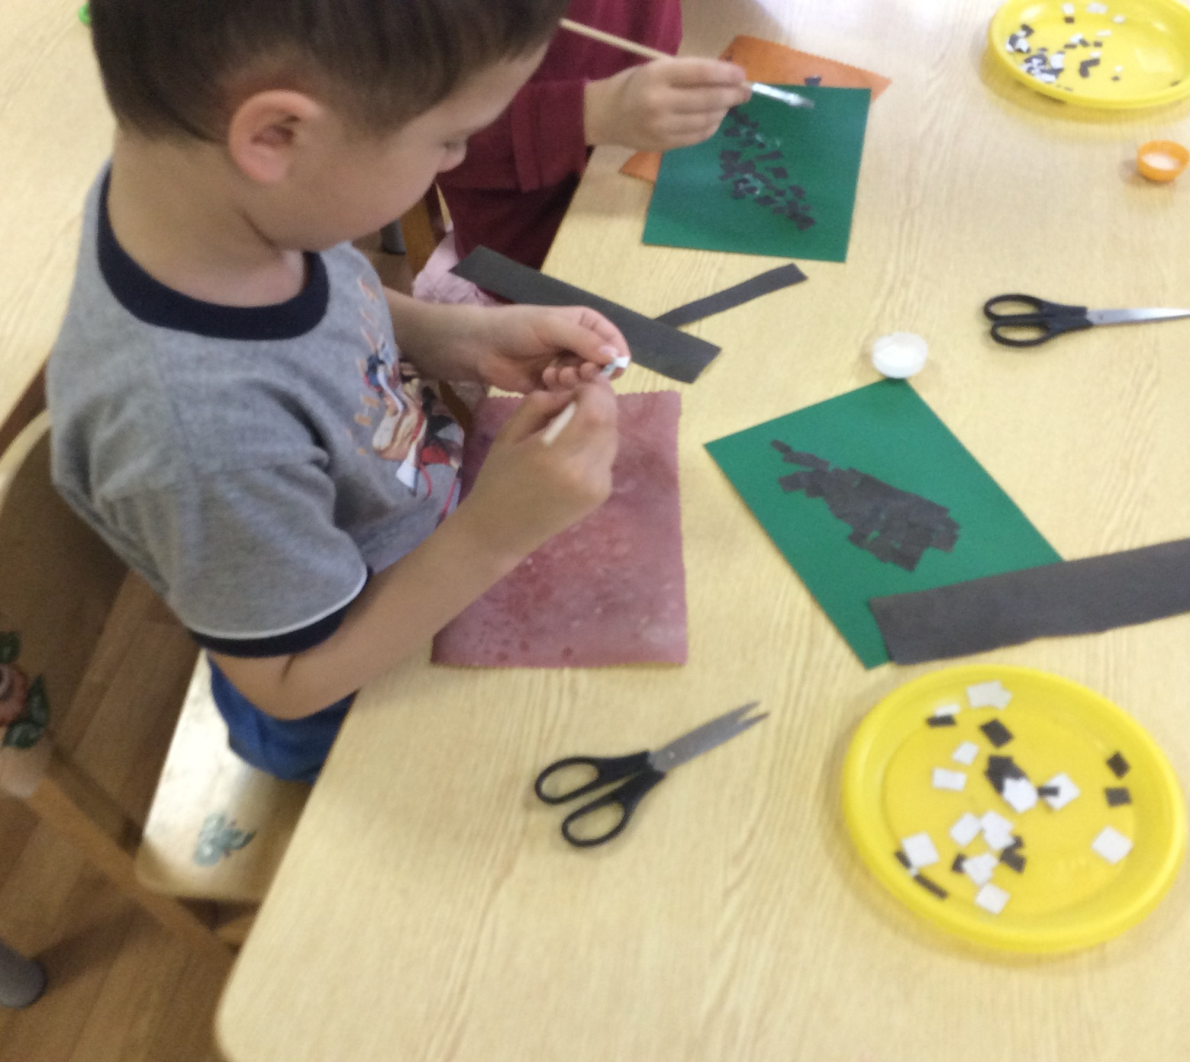

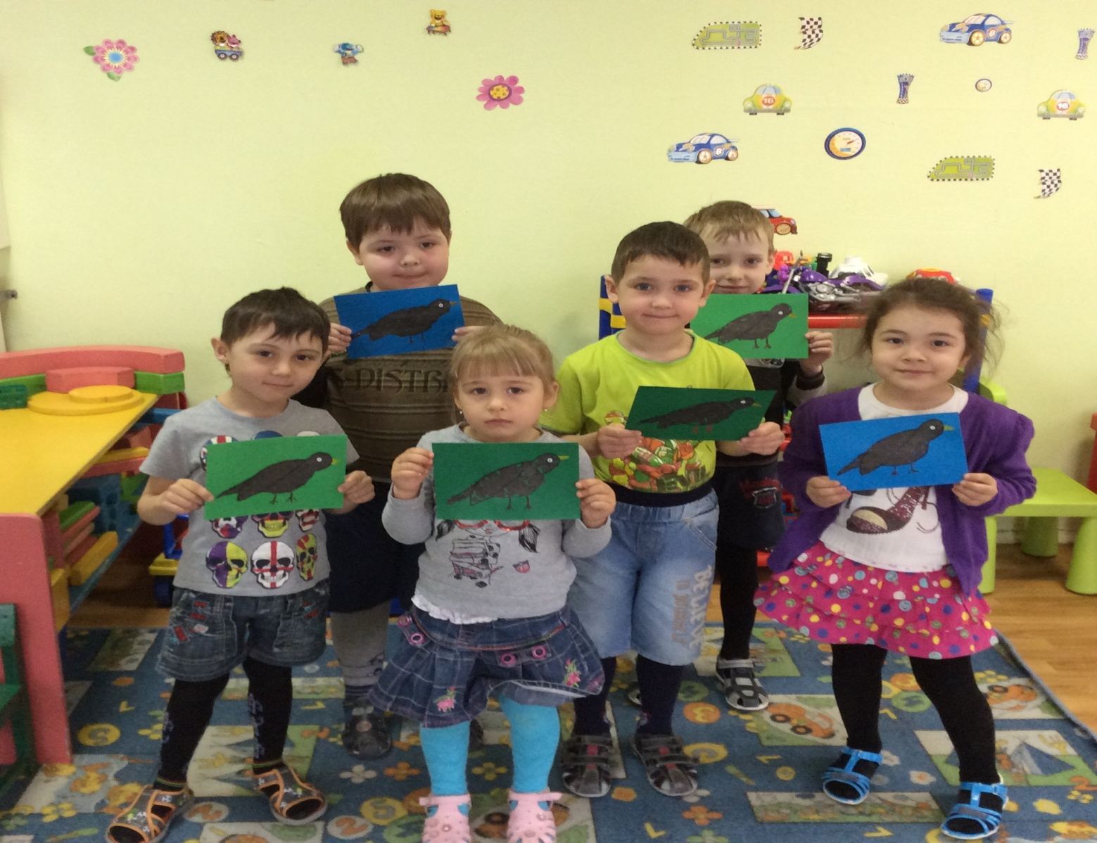

**Конспект занятия для детей среднего возраста.**

**Тема: «Грачи прилетели» (коллективная работа в технике оригами).**

**Цель занятия:**

Ознакомление детей с представителем о перелетных птицах- грач, о особенностях внешнего вида, повадках птиц; обучение приёмам работы с бумагой в технике «оригами», используя схемы.

**Задачи:**

Учить детей из листа квадратной формы делать базовую схему «воздушный змей», из данной схемы создавать образ грача.

Развивать познавательный интерес, любознательность, дружно работать, создавая коллективную работу.

Методы и приёмы: игровой, наглядный (показ последовательности складывания, словесный (объяснение, диалог, художественное слово – загадки, поощрение, анализ работ, театрализация, постановка проблемы: как помочь грачу приобрести друзей.

**Оборудование:**

Листы квадратной формы черного цвета 8х18см, заготовка для крыла треугольной формы2х2см, заготовка белый кружок для глаза, клей, макет с нарисованной березой на листе формата А3, картинка с изображением грача, схемы изготовления птицы, изготовленный образец птицы.

Предварительная работа:

• Рассматривание иллюстраций с изображением птиц.

• Беседы о перелетных птицах.

• Рассматривание картины А.К.Саврасов «Грачи прилетели».

• Дидактические игра «я опишу, ты отгадай», пальчиковая игра «Сколько птиц к кормушке нашей».

• Наблюдение за грачами на проталинах.

**Ход непосредственно образовательной деятельности.**

**В:** Загадывается загадка о граче:

 Прилетает он весной,

Черный, важный... Но смешной!

Без него весны не буде!

И зовут его все люди,

Что – то вроде слова врач...

Да не врач! А птица -… (Грач)

Правильно, ребята. Один вот такой грач прилетел к нам в группу. (*Детям педагог показывает панно А3 с нарисованной березой, а на ветке приклеен грач выполненный в технике оригами).*

В: Ребята, он мне рассказал, что ему одному скучно, давайте ему найдем друзей. как можно помочь ему в этом?

*Ответы детей:(слепить, нарисовать, вырезать).*

В: Я вам предлагаю, изготовить птицу способом оригами.

**Оригами –**это искусство складывания фигурок из бумаги. Слово "оригами" в переводе с японского -  "сложенная бумага".

Проходите за столы, садитесь.

*(Дети садятся за столы, у каждого заготовки бумаги черного цвета, заготовка для крыла, глаза.)*

В: Ребята посмотрите на 1 схему. Наш лист бумаги нужно положить на столе в виде ромба и найти линию середины, для этого квадрат складываем пополам, совмещая уголки правый с левым.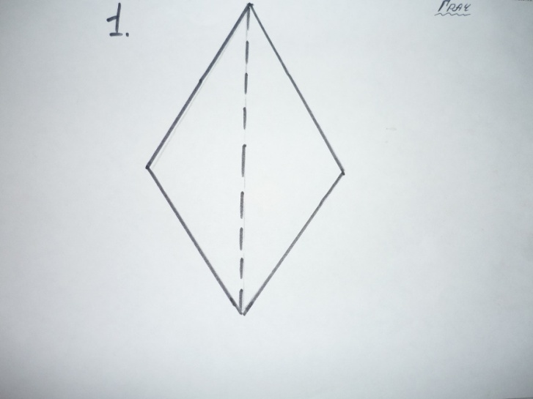

2 схема: теперь мы должны сделать заготовку «воздушный змей», для этого разворачиваем получившийся треугольник, находим линию сгиба- это ориентир середины квадрата, и правую и левую стороны квадрата сгибаем к линии середины. Указательным пальцем разглаживаем линии сгиба.

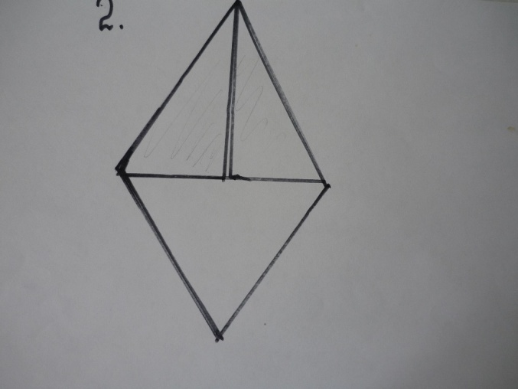

3 схема: получившуюся заготовку из бумаги мы складываем пополам, правую сторону совмещаем с левой, уголок с уголком разглаживаем линию сгиба.

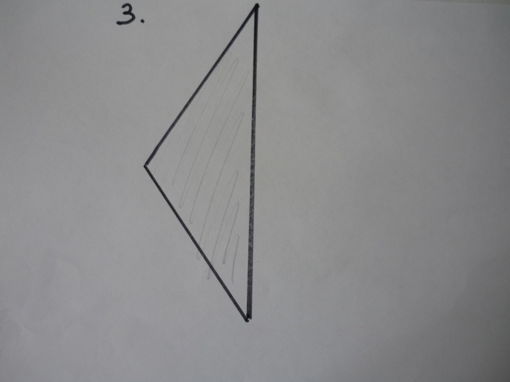

4 схема: ребята, мы должны сделать голову грача, для этого возьмём верхний уголочек заготовки и загибаем его вниз, отводя немного в правую сторону.

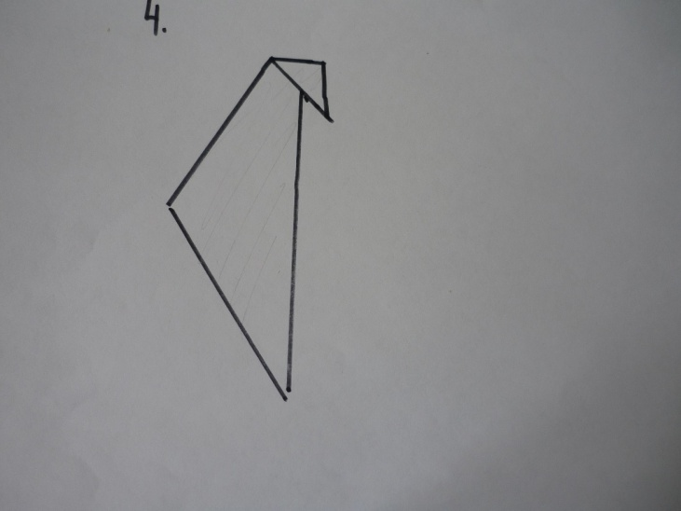

5 схема: ну какая же птица без хвоста, посмотрите как делаем хвост. Нижний угол заготовки берем и отводим в левую сторону, как голову, но большую часть заготовки.

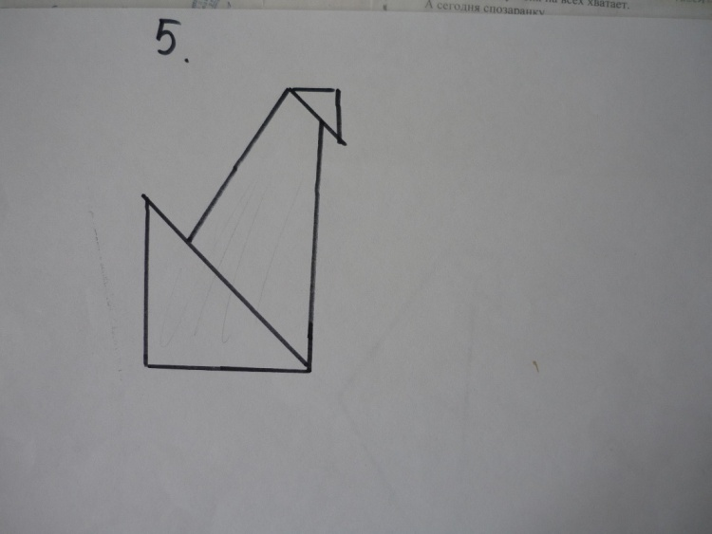

6 схема: и теперь нам осталось приклеить крыло к туловищу и глазик.

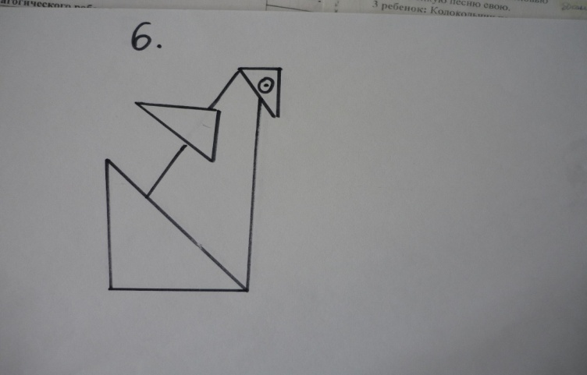

В: Получился грач?

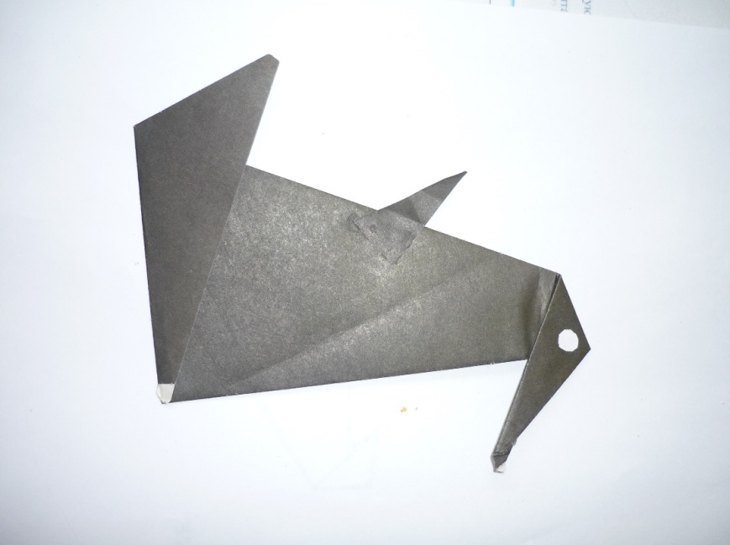

В: Ребята давайте отдохнем, поиграем.()

Давайте их посадим на березу, наш гость один заскучал.

*(Дети переворачивают изготовленную птицу другой стороной намазывают клеем и несут приклеивают к заготовленному макету с изображением*

*березы.)*

**Пальчиковая гимнастика:**

|  |  |
| --- | --- |
| К нам весной грачи вернулись,  Жаворонки и скворцы.  Следом ласточки примчались,  Прилетели журавли. | Дети загибают пальцы на руке, перечисляя названия перелетных птиц. |

Анализ работы.

В: Ребята вам грач говорит, спасибо за друзей. Давайте посмотрим на наших птиц: У всех ли есть крылья, хвост, голова? Какой грач вам больше всех понравился? Каким способом мы изготовили птиц?

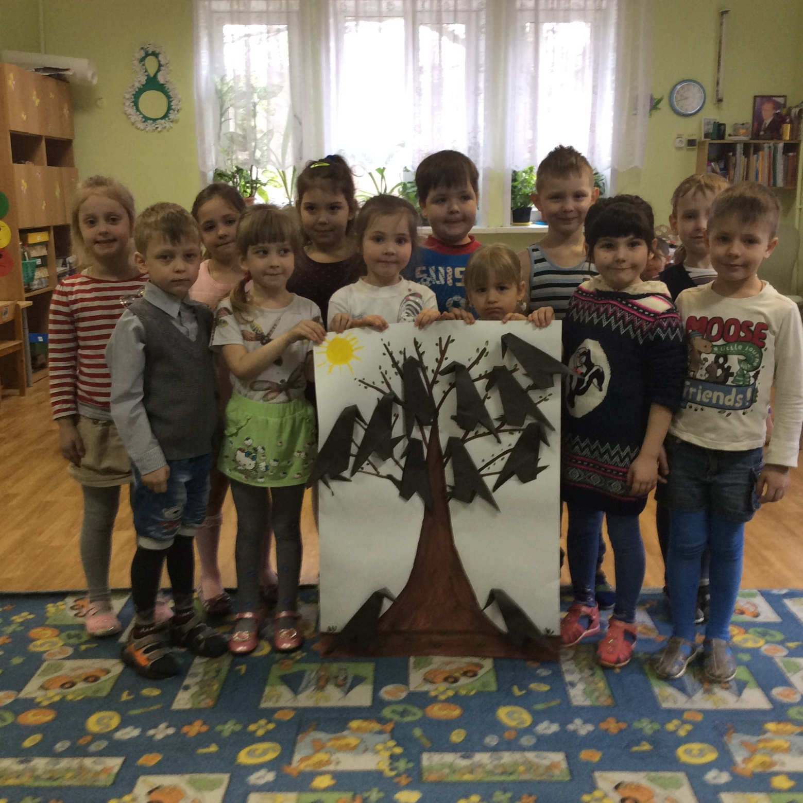

**Конспект НОД в средней группе по художественному творчеству (лепка) на тему: « Воробушки на кормушке».**

**Задачи:** Учить детей лепить птиц конструктивным способом из четырёх-пяти частей, разных по форме и размеру, с использованием дополнительных материалов (спички для ножек, семечки для клювиков). Показать возможность получения более выразительного цвета путём смешивания двух исходных цветов. Направить  на самостоятельный поиск способов передачи движения лепной фигурки (голова опущена вниз, крылья приподняты). Развивать чувства формы, способности к композиции. Воспитывать интерес к природе, желание помогать зимующим птицам в холодное время года.

**Предварительная работа:**

 - наблюдение за воробьями на прогулке;

 - подкормка птиц на кормушках;

 - беседа о зимующих птицах;

 - рассматривание изображений разных птиц;

 - чтение рассказа Е.Чарушина «Воробей»;

 - изготовление кормушек вместе с родителями.

**Материалы, инструменты, оборудование:**Пластилин коричневого и серого цвета, стеки, семечки для клювиков, спички для ножек, салфетки бумажные и матерчатые; «кормушка» как основа для коллективных композиций, две-три крышка от картонной коробки  с низкими бортиками, или кондитерских с верёвочками или тесьмой для подвески.

Учебно-методические пособия, наглядность: Плакаты «Зима. Что мы делали зимой», «Времена года», «Цветные пейзажи». Технологическая карта по лепке «Воробьи на кормушке».

**Содержание занятия:**

Стихотворение А.Л. Барто:

Воробей по лужице

Прыгает и кружится.

Перышки взъерошил он,

Хвостик распушил.

Погода хорошая!

Чив-чив-чив!

Ребята, о ком это стихотворение? (о воробье)

     Напоминаю детям о том, как мы во время прогулки наблюдали за птицами на кормушке, и сами подкармливали их семечками, крупой, хлебными крошками. Затем показываю подготовленные заранее две – три кормушки из картонных коробок с веревочками для подвески и предлагаю слепить воробышков. Прошу вспомнить, как выглядят воробушки (маленькие, да удаленькие, туловище округлое, голова маленькая и тоже круглая, крылья небольшие, хвост удлиненный, перышки коричневые с серым, клюв короткий, глаза – черные). Выставляю дидактическую картинку с изображением воробьев или еще раз обращаю внимание на плакат «Зима». Способ лепки воробышка конструктивным способом:

- берем кусочки коричневого и серого пластилина. Смешиваем их в один комок , чтобы получился цвет, похожий на окраску перьев воробышков (обращаю внимание детей на изображение воробьев);

- делим коричнево – серый комок пополам и одну половинку еще раз пополам, чтобы из него получилось три кусочка – один большой и два поменьше;

- из большого кусочка лепим туловище в форме яичка и сзади оттягиваем хвостик, сплющиваем пальчиками, чтобы получился воробьиный хвост, как цепочка или лопатка для сковороды;

- у нас осталось два одинаковых кусочка пластилина: из одного сделаем голову и подставку для ножек, а из второго – крылышки;

- кусочек делим на голову и подставку для ног; катаем круглую голову, прикрепляем к туловищу, (показывает место прикрепления); для ног берём спичку или зубочистку, ломаем её пополам, вставляем в нижнюю часть туловища(животик) и укрепляем на подставке-лепёшке;

- а крылышки делаем так: раскатываем шар, сплющиваем, разрезаем стекой пополам-получаем два одинаковых крылышка, прикрепляем их по бокам туловища;

- проверяем, будет ли наш воробышек стоять на ножках (воспитатель проверяет устойчивость поделки);

- оформляем голову воробышка: клюв делаем из желтого пластика или просто вставляем семечку-одну, если клюв закрыт, и две, если клювик открыт; блестящие круглые глазки;

- воробышек готов лететь на кормушку.

     В игровой форме показываю детям возможности передачи движения лепной фигурки: приподнимает крылья и показываю, будто воробышек летит к кормушке, садится на неё(крылья опускается) и начинает клевать зёрнышки(опускает голову вниз).

Дети, прежде чем лепить, давайте разомнемся.

**Физкультминутка «Птенчик»**

Глянул птенчик из гнезда    (голову вниз)

«Ух, какая высота!»             (покачивание головой)

Пускай высота-                     (взмах правой рукой)

Вылетай из гнезда!               (плавные взмахи обеими руками)

На мир посмотри-                 (повороты головы влево.вправо,вперед)

Раз, два, три

Отдохнули? А теперь вспомним, что сначала будете лепить, а что потом.

     Выставляю технологическую карту «Воробышек на кормушке». Дети выбирают материал, начинают лепить воробышков и по мере изготовления переносят на кормушку.

     Ребята, мне очень понравились ваши птички, они получились красивые, веселые, забавные. Дети, берегите птиц, не обижайте их, они наши друзья!

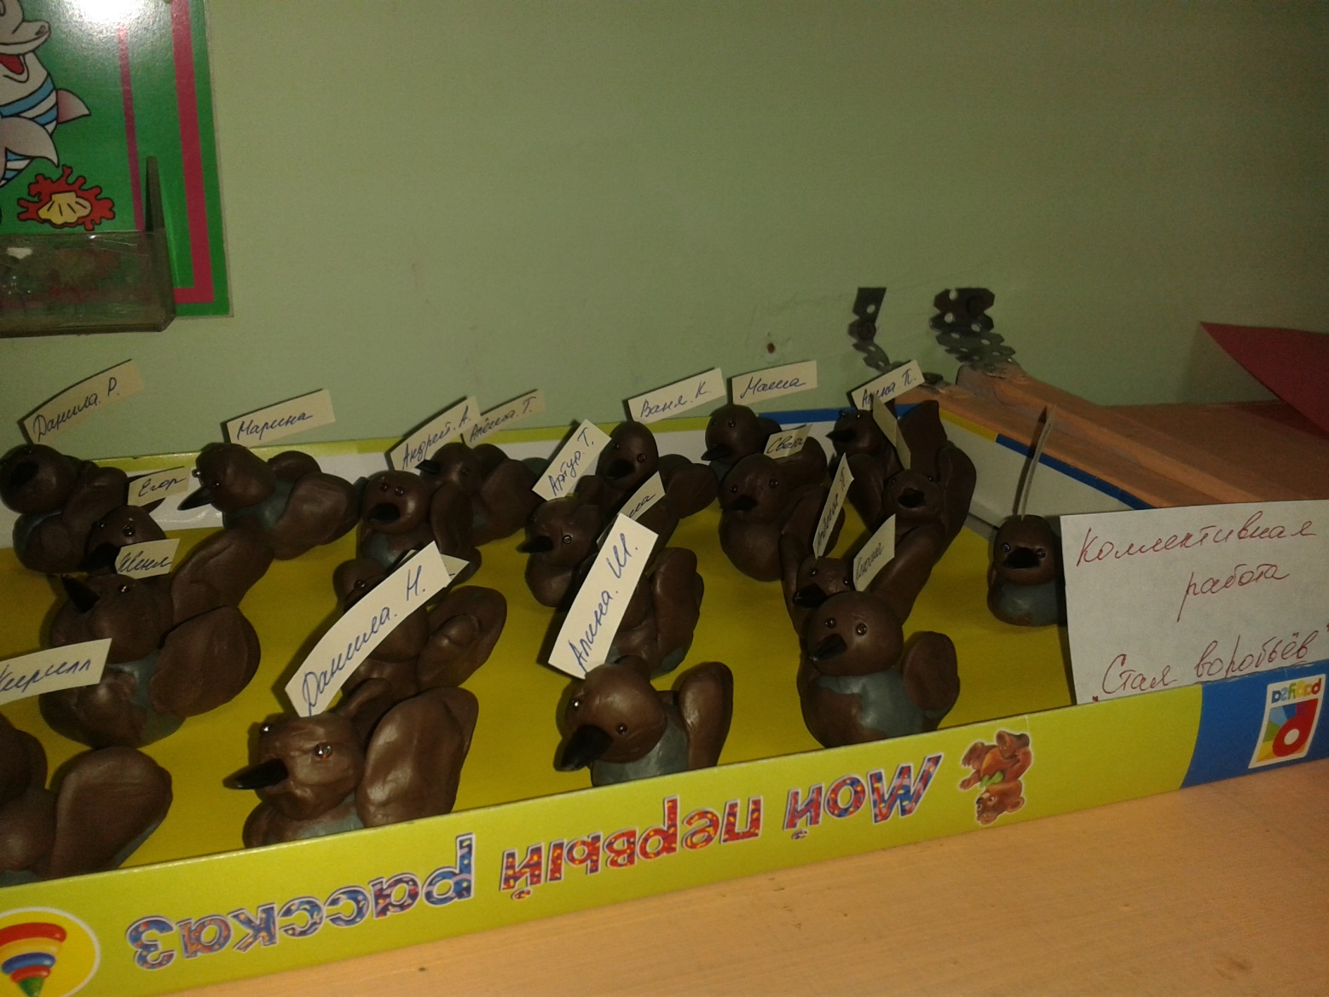

**Стенгазета "Поможем нашим птицам зиму пережить"**

Зима в этом году выдалась очень холодная. В это время года гибнет много птиц, особенно в сильные морозы. Для их жизни нужно много энергии, а корма зимой они находят мало (насекомые в спячке, семена трав под снегом). Птицам необходима наша помощь. Чтобы помочь зимующим птицам, важно постоянно подкармливать их в течение зимы.

В декабре по календарному плану идет знакомство с зимующими птицами в нашей старшей группе была проведена акция «Покормите птиц зимой!». Целью акции было привлечь внимание детей и их родителей к проблеме зимней подкормки птиц. Расширить представление воспитанников о зимующих птицах нашего края. Научить заботиться о пернатых друзьях.

Совместно с детьми мы сделали коллективную стенгазету "Поможем нашим птицам зиму пережить!»

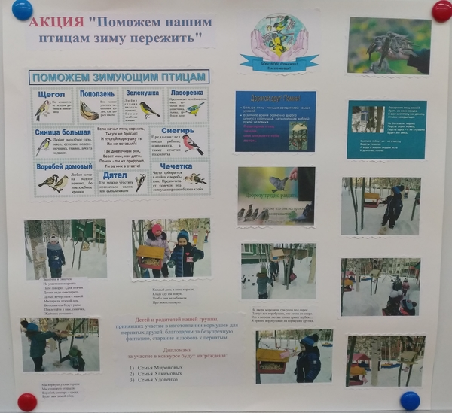

**Картотека**

**дидактических игр по теме**

**«Птицы»**

**для детей среднего и старшего дошкольного**

**возраста**

**«Где, какая птица находится»**

**Цель:** формировать умение узнавать зимующих птиц и перелётных птиц, правильно их называть; развивать умение ориентироваться в пространстве, употребляя в речи понятия «вверху», «внизу», «слева», «справа», «между», «под», «над», «на»

**Ход игры:** педагог предлагает детям посмотреть на прилетевших к кормушке птиц и назвать птиц, которые находятся слева от снегиря, сидящих под крышей, на крыше, между сорокой и снегирём, находящимися под воробьём и т. д. Вариантов вопросов может быть множество.

Можно предложить детям изменить расположение птиц таким образом, чтобы снегирь был между сорокой и голубем и т. д.

                                                  **«Какая птица лишняя»**

**Цель**: упражнять в узнавании зимующих птиц по внешнему виду; уточнить понятие «перелётные птицы», вспомнить их названия, уметь различать с зимующими птиц, развивать внимание, память.

**Ход игры**: педагог специально среди зимующих птиц, прилетевших к кормушке, размещает перелётную птицу. Дети внимательно рассматривают птиц и называют лишнюю птицу. Педагог предлагает детям объяснить свой выбор. Просит назвать ещё для примера перелётных птиц, найти их на картинках.

**«Кто где живет»**

**Цель:** уточнить и расширить знания детей о птицах; развивать речь детей, обогащать их словарь;

**Ход игры.**Каждой паре достается конверт с карточками с изображениями птиц. Ребята должны определить место обитания этих птиц и расположить их под соответствующими моделями

«болото» - цапля, аист, журавль

«водоем» - лебедь, дикая утка, чайка

«лес» - кукушка, дятел, сова, клест, трясогузка, певчий дрозд

«город» - воробей, голубь, ворона

«птичий двор» - курица, гусь, индюк.

**«Продолжи, найди причину»**

**Цель:**закрепить у детей умение понимать взаимосвязь живой и неживой природы через экологические цепочки**.**

Расширять круг представлений о зимующих и перелётных птицах.

**Ход игры.**Первыми осенью улетают на юг птицы**,** которые питаются насекомыми, потому что … /насекомые прячутся и им нечем питаться/

Дятла можно назвать лесным доктором, потому что …/он достает жучков и насекомых из-под коры/.

Кукушка не высиживает своих птенцов, потому что …/она не вьет себе гнезда/.

**«ПТИЦЫ НАШЕГО КРАЯ»**

**Цель:** Формировать обобщённые представления у детей о зимующих и перелётных птицах нашего края, их повадках, внешнем виде, питании, местах обитания.

Учить различать птиц по внешнему виду и находить их на картинках.

Воспитывать любовь к природе родного края.

**«Найди перелётных и зимующих птиц»**

Детям предлагаются картинки с изображениями перелётных и зимующих птиц. На одну сторону магнитной доски с помощью магнитов они прикрепляют перелётных, а на другую зимующих птиц.

**«Найди по описанию»**

Педагог даёт описание птицы: внешний вид, особенности образа жизни, некоторые повадки и т.п. Ребёнок находит птицу по картинке либо фотографии.

**«Найди кого назову»**

Необходимо найти птицу по названию, используя дидактический материал.

**«Опиши, а мы отгадаем»**

Ребёнок может описать птицу или назвать несколько отличительных признаков, не говоря название птицы. Дети отгадывают.

**«Кого не стало?»**

Воспитатель предлагает детям посмотреть на птиц, а потом закрыть глаза. В это время педагог убирает картинку с одной из птиц. Дети по памяти называют, какой птицы не стало.

                                                  **«Узнай птицу по силуэту»**

**Цель:** способствовать закреплению знаний детей о зимующих и перелетных птицах, упражнять в умении узнавать птиц по силуэту.

**Ход игры**: детям предлагаются силуэты птиц. Дети отгадывают птиц и называют перелетная или зимующая птица.

                                                    **«Кто чем питается?»**

**Цель:** закрепить знание детей о питании птиц; устанавливать связь между исчезновением корма и отлётом птиц; знакомить с основным отличием зимующих и перелётных птиц: отличия в питании.

Развивать память, внимание, речь.

Расширять круг представлений о зимующих и перелётных птицах.

**Ход игры.**

На двух кругах расположены различные виды корма: пшено, семечки, крошки хлеба, шиповник, ягоды, жук, червяк, яблоко. Задача детей – распределить корм для зимующих и перелетных птиц.

**«Птицы представляются».**

**Воробей:** Я подвижная птичка с округлой головкой, короткой шеей, яйцевидным туловищем, короткими и округлыми крыльями. Мой клюв твердый и заостренный к концу. В холодную пору мы сидим, тесно прижавшись друг к другу, нахохлившись.

**Синица:**Я очень красивая птица. У меня на голове черная шапочка, щечки белые, а на горле черная полоска – галстучек, крылья и хвост – серые, спина – желто-зеленая, а брюшко – желтое.

**Дятел:** У меня красивое пестрое оперение: верх тела – черный, на голове и на шее – белые пятна, подхвостье и темя – красные, клюв прочный и острый.

**Снегирь:** У меня верх головы, крылья, хвост – черные, спина – голубовато-серая, а брюшко – красное. Клюв короткий, толстый, конической формы, черного цвета.

**Клест:** Я – небольшая птичка красного цвета, с цепкими лапками и характерным крестообразным клювом.

**Сорока**: Голова, крылья, хвост у меня – черные, зато по бокам – белоснежные перышки. Хвост длинный и прямой, будто стрела, а клюв прочный и острый.

**Ворона:** У меня крупное продолговатое туловище и большие сильные ноги. Хожу большими шагами. У меня очень большой и крепкий клюв. Голова, горло и крылья – черные, а остальное тело – серое.

**«В мире птиц»**

**Цель**: закрепить знание детей о птицах.

**Ход игры**: На странице расположен волчок с разноцветными секторами и рамки цветов соответствующих секторам. Ребенок нажимает на волчок, стрелка которого раскачивается и останавливается на секторе какого-нибудь цвета. Под рамкой соответствующего цвета скрыт вопрос, на который ребенок дает ответ.

Вопросы под рамками:

1. Где и из чего вьют гнездо ласточки? (Под крышей дома, из комочков сырой глины, травы, соломки смоченной слюной.)

2. Почему ласточек нельзя содержать в неволе? (Потому что она может погибнуть, так как добывает пищу на лету.)

3. Где зимуют синицы и скворцы? (Синицы – в наших краях, скворцы – улетают в теплые края.)

4. Какая птица любит клевать мохнатых гусениц, которые другие птицы не трогают? (Кукушка. Она приносит большую пользу лесу, уничтожая гусениц.)

5. Где устраивают гнездо скворцы, которым не хватило скворечников? (В садах, парках, дуплах деревьев)

6. Какую пользу приносят птицы? (Уничтожают майских жуков и лечинки насекомых, спасают деревья от гусениц и других вредителей.)

7. Какую заботу мы проявляем о птицах? (Оберегаем гнезда, заготавливаем корм, помогаем в беде, вывешиваем кормушки и скворечники.)

8. Как объяснить значение слова «пернатые»? (Тело птицы покрыто перьями, отсюда появилось слово, обозначающее птиц*«пернатые».)*

**«Зимующие и перелетные птицы»**

**Цель**: закреплять умение детей классифицировать птиц по видам – перелетные, зимующие; закрепить у детей умение понимать взаимосвязь живой и неживой природы через экологические цепочки**.**

**Ход игры.**

На двух кругах расположены птицы: снегирь, скворец, синица, воробей, грач, кукушка, дятел, ласточка, ворона, соловей. Задача детей – расположить перелетных птиц в круге с солнцем, а зимующих – в круге со снежинкой.

**«Чего не хватает?»**

**Цель:** воспитывать любознательность, сочувствие; развивать связную речь;

Воспитатель выставляет силуэты птиц *(без клюва, лап, крыльев, глаз, хвоста и т. д.)*/

**Ход игры.**

Дети должны сказать, чего не хватает у птиц.

**«Сравни птиц»**

**Цель:** обобщить знания детей о перелетных птицах, их повадках, образе жизни;

**Ход игры.**

У воробья туловище мелкое, а у цапли. У воробья голова маленькая, а у цапли. У воробья клюв короткий, а у цапли. У воробья крылья узкие, а у цапли. и т. д.

**«Что лишнее»**

**Цель:** развитие зрительной и слуховой памяти и мышления, активизация словаря детей.

**Оборудование**: карточки с набором из 4-х слов (картинок): три слова – одно обобщающее понятие, одно слово – другое обобщающее понятие.

**Ход** игры:

Ребёнку предлагают послушать (посмотреть) и запомнить ряд слов (картинок). Время предъявления каждой картинки 1 сек. После предъявления картинки закрывают или убирают. Затем его просят повторить эти слова (назвать картинки). Далее ребёнку задаётся вопрос: «Как ты думаешь, какое слово (картинка) лишнее? Почему?». Потом ребёнку предлагают вспомнить и перечислить остальные три слова (картинки). После этого ребёнку ещё раз предлагают перечислить весь ряд слов (картинок) в том порядке, как он предъявлялся.

**«Скажи ласково»**

**Цель:**закрепить умение детей образовывать имена существительные и прилагательные с уменьшительно-ласкательными значениями.

**Ход** игры:

Острый клюв - остренький клювик

Тонкие лапы – тоненькие лапки

Длинная шея – длинненькая шейка

Белая грудь – беленькая грудка

Черное крыло – черненькое крылышко

Толстая шея – толстенькая шейка

Короткий хвост – короткий хвостик

Светлые перья – светленькие пёрышки

**«Четвёртый лишний»**

**Цель:**обобщить знания детей о перелетных и зимующих птицах, их повадках, образе жизни и отличиях друг от друга.

**Ход** игры:

Воробей, грач, сорока, синица

Голубь, дятел, снегирь, ласточка

Сорока, воробей, кукушка, дятел

Ворона, скворец, синица, галка

Соловей, голубь, сорока, воробей

Синица, аист, дятел, снегирь и т.д.

**«Кого не стало»**

**Цель:**формировать грамматические категории, образование существительных в родительном падеже

                                                                   **Ход** игры:

На доске или на столе выкладываются 5-6 картинок зимующих и перелётных птиц, предлагают детям назвать всех птиц и запомнить их. Затем дети закрывают глаза, в это время воспитатель убирает одну из картинок. Дети открывают глаза и называют, какой птицы не стало.

**Консультация для родителей**

**«Хочу всё знать!»**

Дошкольный возраст уникален, именно поэтому важно не упустить этот период для раскрытия творческого потенциала каждого ребенка.

Поэтому мы решили обратить ваше внимание и привлечь вас к развитие исследовательской деятельности детей дома. Познавательно – исследовательская деятельность особенна тем, что ребенок познает объект, раскрывает его содержание в ходе практической деятельности с ним. Эксперименты и опыты развивают наблюдательность, самостоятельность, стремление познать мир, желание поставить задачу и получить результат, здесь проявляются творческие способности, интеллектуальная инициативность. Опыты помогают развивать мышление, логику, творчество ребёнка, позволяют показать связи между живым и неживым в природе.

«Самое лучшее открытие – то, которое ребенок делает сам!»

В обыденной жизни дети часто сами экспериментируют с различными веществами, стремясь узнать что-то новое. Они разбирают игрушки, наблюдают за падающими в воду предметами (тонет - не тонет).

Ребенок рождается исследователем. Неутолимая жажда новых впечатлений, любопытство, постоянное стремление наблюдать и экспериментировать, самостоятельно искать новые сведения о мире, традиционно рассматриваются как важнейшие черты детского поведения. Исследовательская, поисковая активность – естественное состояние ребенка, он настроен на освоение окружающего мира, он хочет его познавать.

Это внутреннее стремление к исследованию порождает исследовательское поведение и создает условия для того, чтобы психическое развитие ребенка изначально разворачивалось как процесс саморазвития.

Задача взрослых – создавать условия для формирования мировоззрения.

 Будьте внимательны к своему ребенку, поддерживайте интерес и его активность.  
• Поощряйте ребенка за стремление и активность в поиске новых знаний, умений.  
• Вместе с ребенком принимайте участие в поисково – исследовательской деятельности.  
• Не забывайте, что путь к детскому сердцу лежит через игру. Именно в процессе игры вы можете передать необходимые знания.  
• Чаще говорите с ребёнком, поясняйте ему непонятные явления, ситуации, суть запретов и ограничений.

Помните!!! Для дошкольника родители – самые главные люди в мире, и поэтому родительские слова становятся руководством к действию.

Экспериментирование – это, наряду с игрой, ведущая деятельность дошкольника, а также достаточно простой и интересный метод обучения детей. Ведь знания, добытые самостоятельно, всегда являются самыми прочными. А к тому же, опыт привлекает и заинтересовывает ребенка.

Несложные опыты и эксперименты можно организовать и дома. Для этого не требуется больших усилий, только желание, немного фантазии и, конечно, некоторые научные знания. Проводя эти опыты, дети познакомятся с некоторыми свойствами воды, увидят, что такой привычный объект, как вода, таит в себе много неизвестного и интересного!

**Исчезновение воды**

Проведите эксперимент: налейте в стакан воду и отметьте ее уровень, затем уберите стакан на сутки. Снова проверьте уровень воды и сделайте новую отметину. Вода испаряется. Для сравнения возьмите второй стакан и накройте его фольгой. На примере этого эксперимента можно объяснить ребенку, куда деваются лужи.

**«Подводная лодка»**

Поставьте стакан в миску, наполненную водой, и переверните его вверх дном. Опустите в миску изогнутую трубочку так, чтобы один ее конец оказался в перевернутом стакане, а другой высовывался из воды. Подуйте в трубочку. Стакан наполнится воздухом и всплывет наверх.

**«Рукам своим не верю»**

Приготовьте три миски с водой: одну — с холодной, другую — с комнатной, третью — с горячей. Попросите ребенка опустить одну руку в миску с холодной водой, вторую — с горячей водой. Через несколько минут пусть он погрузит обе руки в воду комнатной температуры. Спросите, горячей или холодной она ему кажется. Почему есть разница в ощущениях рук? Всегда ли можно доверять своим рукам?

«Лёд легче воды»

Спросить детей: что будет с кубиком льда, если его поместить в стаканчик с водой? Он утонет, будет плавать, сразу растворится? Выслушать ответы детей, а затем провести опыт: опустить кубик льда в стаканчик с водой.

Лёд плавает в воде. Он легче воды, поэтому и не тонет. Оставить лёд в стаканчиках и посмотреть, что с ним произойдёт.

Это только часть опытов, которые можно провести с водой и немного рассказать детям о ее свойствах.

**Выставка детско - родительского творчества "Птицы - наши друзья"**

Недавно в нашем детском саду стартовала акция "Покорми птиц зимой". С детками были проведены беседы о птицах, рассматривались иллюстрации с зимующими птицами нашего края, говорили о том, как и чем мы можем помочь птицам зимой (сделать и поставить скворечники, кормушки) и конечно оставлять корм в кормушках, что – бы птицы могли прилететь и по лакомиться зернами, хлебными крошками. Очень важно было по стараться донести до детей в столь маленьком возрасте, что необходимо заботиться о птицах, особенно в зимнее время, так как без нашей заботы многие птицы погибают от холода и особенно от голода. Ведь для нас нет ничего трудного и сложного взять и создать посильные условия их выживания.  
Предоставляю Вашему вниманию выставку детско – родительского творчества «Птицы – наши друзья»

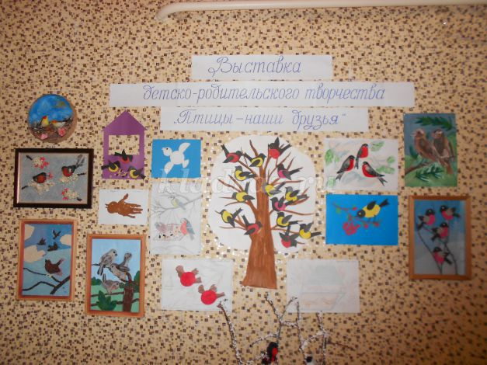

Обращаю Ваше внимание на то, что все работы достаточно творчески разные и очень интересные. И аппликации, работы гуашью, так же выполнение картинки птиц пластилином и др. Хочется, что бы Вы посмотрели по ближе на наши замечательные творческие работы на данную тематику.

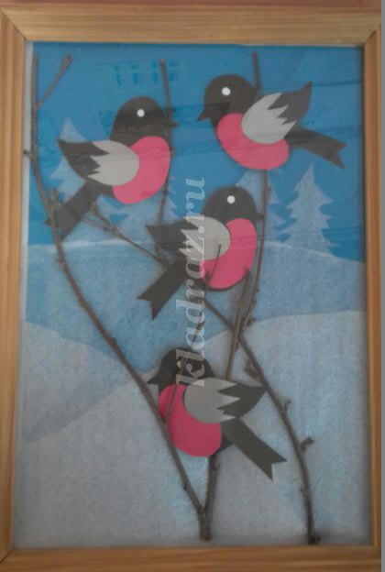

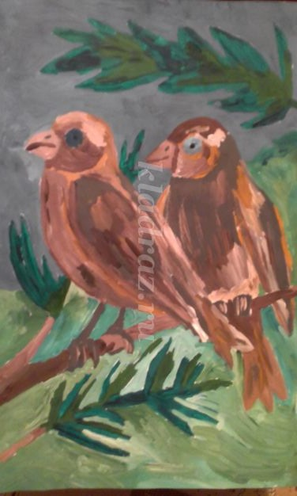

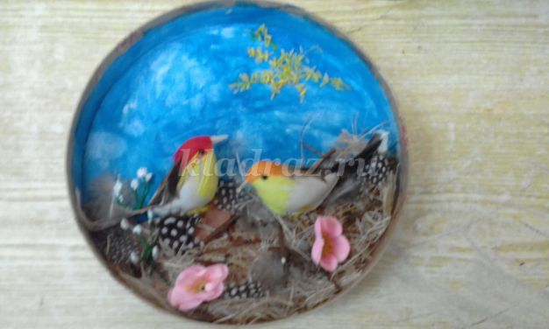

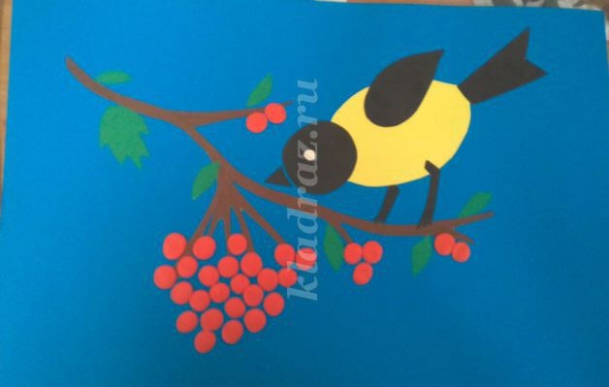

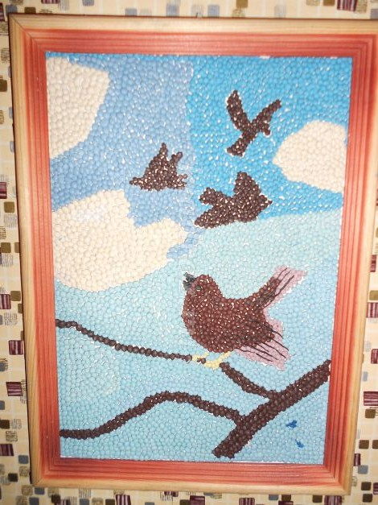

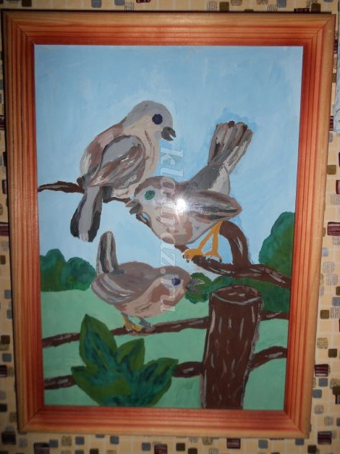

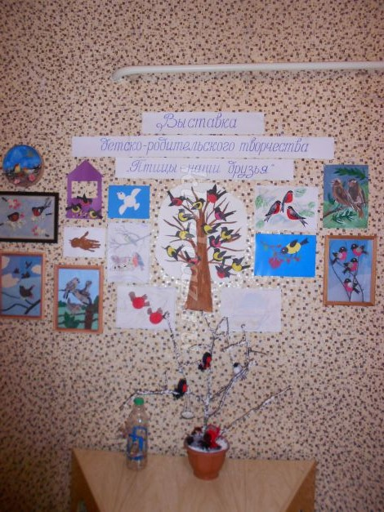

**Составление описательного рассказа по репродукции картины А.К. Саврасова «Грачи прилетели»**

**Конспект НОД по развитию связной речи в подготовительной группе**

**Тема:** «Составление описательного рассказа по репродукции картины А.К.Саврасова «Грачи прилетели» (Конспект НОД по развитию связной речи в подготовительной группе)   
**Цель:**  
Знакомство детей с культурным наследием русского народа; закреплять и углублять представления о жанрах живописи и средствах ее выразительности.  
**Задачи:**  
- Помочь детям увидеть, ощутить задушевную красоту родной русской природы в картине «Грачи прилетели»,  
- развивать эмоциональный отклик на весенние проявления природы, эстетические чувства и переживания, умение соотносить увиденное с опытом собственного восприятия весенней природы;   
- учить художественному видению пейзажной картины, стимулировать желание внимательно ее рассматривать,   
- учить составлять описательные рассказы по пейзажной картине,   
- обогащать словарный запас определениями, формировать образную речь, умение понимать и подбирать образные выражения и сравнения;   
- закрепить знания о весенних изменениях в живой и неживой природе;   
**Предварительная работа**  
1. Знакомство со стихотворениями о весне Ф.И.Тютчева «Весна», «Весенние воды», С.Я.Маршака «Весенняя песенка».  
2. Наблюдение примет наступающей весны в природе.  
**Оборудование**  
Репродукция картины А.К.Саврасова «Грачи прилетели», силуэты птиц, силуэт дерева.  
**Музыкально-техническое оснащение**  
Музыкальный центр, П.И. Чайковский альбом «Времена года».

**Ход занятия**

*Звучит музыка П.И. Чайковский из альбома «Времена года» «Весна».*  
- Слыхали ли вы,  
Звенели  
Капели,  
Что больше не будут седые метели  
Над полем кружить?

- Слыхали, слыхали! –  
Ручьи отвечали  
И с гор побежали  
Долины будить.

- Слыхали ли вы,  
Равнины,  
Долины,  
Что с юга летит караван журавлиный,  
Что в роще уж слышатся крики грачей?

- Слыхали, слыхали  
Мы гомон  
Грачиный  
Вчера над макушкою старой рябины  
В сиянье закатных лучей.

На вести весенние  
Чуткие  
Ушки  
Под  талым снежком навострила листва,  
На первой проталинке снежной горушки  
Серебряным цветом взошла сон-трава.

(Беляевская «весенние вести»)

В О каком времени года это стихотворение?  
Д О весне.  
В Весна передала нам интересную картину, но она рассыпалась. Давайте мы ее соберём. А назовите приметы весны? Это картина русского художника Саврасова, которая называется «Грачи прилетели». Садитесь на стульчики. У каждого на столе представлена эта картина, возьмите лупу и рассмотрите ее внимательно: что на ней изображено, какие цвета использовал художник.

Зрительная гимнастика для детей: «Грачи»

|  |  |
| --- | --- |
| Как-то раннею весной  На опушке на лесной  Появилась стая птиц:  Не скворцы и не синицы,  А большущие грачи  Цвета черного как ночь.  Разбежались по опушке  Прыг-скок, прыг-скок!  Где жучок, где червячок*.* | *Круговые движения глазами.*  *Смотрят влево-вправо.*  *Смотрят вверх-вниз.*  *Моргают глазами.*  *Зажмуривают глаза.* |

Давайте вернемся к нашей картине, посмотрите:  художник изобразил первые шаги весны. Что же вы видите на картине?  
Д На березы прилетела стая грачей.  
В Расскажите о грачах, что они делают?  
Д Грачи ремонтируют старые гнезда и строят новые.  
В Что делает грач у корней березы?  
Д Он нашел веточку и держит ее в клюве.  
В Как вы думаете, грачи радостные или грустные?  
Д Они радостные, веселые, ведь они вернулись домой на родину.

В Грачи – дружные птицы. Вернувшись из дальних стран, они осматривают старые гнезда, ремонтируют их и вьют новые по нескольку гнезд на одном дереве. Такие места называют грачевниками. Вот они!

В А что вы можете рассказать о деревьях?  
Д С правой стороны картины молодые, стройные березки, а в середине – старые, корявые.  
В На каких березах больше гнезд и почему?  
Д На старых, потому что ветки у них толстые, крепкие, гнезда хорошо на них закреплены.  
В А когда распустятся листочки, гнезд совсем не будет видно и птенцы будут в безопасности.  
Д Ребята, а что можно сказать о небе? Какое оно?  
В На небе голубовато-серые тучи. Небо пасмурное. Солнце спряталось за облако, на снег падает тень от берез.  
Д Посмотрите на землю. Что можно сказать о земле?  
В Земля еще покрыта мокрым, рыхлым, серым, потемневшим снегом, кое-где видны проталины.  
Д Что еще вы видите на картине?  
В За березами виднеется старая деревянная постройка, а за ней – церковь с куполами.  
Д Ребята, что вы чувствуете, когда смотрите на эту картину?  
В Прилетели грачи, значит скоро будет тепло, скоро будет весна, но грустно что мы провожаем уходящую белоснежную зиму.  
Д Ребята, вам понравилась картина А.Саврасова «Грачи прилетели»?  
*(Ответы детей)*

Давайте с вами поиграем в игру, которая называется  «Что подходит?». Я буду говорить вам высказывания, а вы слушаете и отгадываете, подходит или нет эти высказывания к нашей картине.

- небо пасмурное (да)

- идет снег (нет)

- снег тает, оседает (да)

- проталины появляются (да)

- растут цветы (нет)

- появляются лужи (да)

- листья на деревьях (нет)

- возвращаются перелетные птицы (да)

- птицы вьют гнезда (да)

Ребята вы правильно отгадали, что подходит к нашей картине, а что нет.

А теперь мы с вами поиграем в игру «Грачи прилетели». Вставайте из своих стульчиков и проходите в круг.

Вот на ветках, грачи! Не кричи! (*указательный палец на губы*)  
Чёрные сидят грачи (*присели*)  
Разместились в гнёздышке, (*показать руками гнездо перед собой*)  
Распушили пёрышки, (*встать, руки в стороны*)  
Греются на солнышке, (*погладить себя по рукам*)  
Головой вертят, (*повороты головой вправо, влево*)  
Полететь хотят. (*руки в стороны – взмах*)  
Кыш! Кыш! Улетели! (*хлопки, руки в стороны, бег на носочках*)  
Полетели, прилетели (*летают*)  
И опять все в гнёзда сели. (*присели*)

Ребята вы многое узнали нового о весне, а теперь примените свои знания. Составьте рассказ по картине Саврасова «Грачи прилетели» с помощью схемы: какой снег (снежинки) на картине, какое небо (облако), какие постройки (дом) есть на картин, какие деревья и птицы. Кто желает по картине составить рассказ? *(Дети пожеланию рассказывают по картине)*

Молодцы, ребята! У нас получился хороший коллективный рассказ. Ребята, а вам понравилась картина Саврасова «Грачи прилетели»? А что вы чувствуете, когда смотрите на картину? *(немного холодно, грустно, где-то даже радостно потому что зима уходит).*

Мне очень понравилось как вы занимались, у вас получились красивые, хорошие рассказы по картине и я приготовила для вас сюрприз: вот такие грачи, давайте мы им приклеим глаза и клювики, а затем украсим наше дерево и скажем что понравилось вам на занятии. Вот и у нас получилась своя интересная картина. Спасибо за занятие. Все старались, вы молодцы.

- Слыхали ли вы,  
Звенели  
Капели,  
Что больше не будут седые метели  
Над полем кружить?

- Слыхали, слыхали! –  
Ручьи отвечали  
И с гор побежали  
Долины будить.

- Слыхали ли вы,  
Равнины,  
Долины,  
Что с юга летит караван журавлиный,  
Что в роще уж слышатся крики грачей?

- Слыхали, слыхали  
Мы гомон  
Грачиный  
Вчера над макушкою старой рябины  
В сиянье закатных лучей.

На вести весенние  
Чуткие  
Ушки  
Под  талым снежком навострила листва,  
На первой проталинке снежной горушки  
Серебряным цветом взошла сон-трава.

(Беляевская «весенние вести»)

Увеличение продолжительности солнечного дня. Дни становятся длиннее, ночи короче, а солнце всё выше над горизонтом. Солнце пригревает, таяние снега, капель, проталины, лужи, появление и набухание почек, возвращаются перелетные птицы, пение птиц, первые весенние цветы,

Передо мной художественное произведение А. Саврасова «Грачи прилетели». На нем нарисованы первые прилетевшие птицы весны – грачи. Передний план картины открывает мне грачей, сидящих на оголенных деревьях. Эти деревья – постаревшие, поломанные березки, в их ветвях хлопочут и вьют свои гнезда птицы. Под березами мы видим подтаявший, грязноватый снег. Справа на картине видна огромная лужа, образованная из растаявшего снега. Возле лужи мы видим одинокий голый куст. Сломанные березовые ветки, следы животных и птиц видны под деревьями. Сразу за березами художник нарисовал постаревший сырой забор, за которым виднеются деревянные, скорее всего, жилые постройки. Около них расположена старенькая, но работающая церковь. Возле церквушки расположена такая же постаревшая часовня. На заднем плане раскинулось тающее, с проталинами и сырым снегом, черное поле. По потускневшему небу, изображенному художником, плывут весенние облака. Скорее всего, автор писал картину в тот момент, когда небо было хмурым и пасмурным, и хорошая, она написана именно эту мрачность неба он и передал в своей работе. Мое мнение о работе художника: картина очень от души и поэтому очень мне понравилась.

**Конспект развлечения старшей группы «Птицы наши друзья».**

**Цель:**  Закрепление и обобщение  знаний  по теме «Зимующие птицы». Формирование бережного отношения к птицам, желание помогать  в трудное для них время.

**Задачи:**

* Развитие всех компонентов речи в игровой деятельности.
* Учить действовать в команде быстро, слаженно.

Воспитывать бережное отношение к птицам, желание помогать им в зимних условиях.   
  
Ведущий:  
Дорогие друзья! Я приглашаю вас на увлекательную и познавательную игру под названием «Птицы – наши друзья». В игре примут участие две команды по 6 человек.  
В нашей игре 5 туров, в каждом туре вас ждут интересные задания. За каждый правильный ответ команда получает 1 балл.  
Победителем станет самая дружная, самая эрудированная, самая сплочённая команда!  
Я представляю наши команды:

Команда «Воробьи» и команда «Синицы» .

Поприветствуем наши команды.  
Итак, я объявляю начало нашей игры!

**1 тур - «Знатоки птиц»**

**1 задание! «Кто больше назовёт птиц?»** (команды по очереди, по одному названию перечисляют представителей птиц).  
**2 задание  «Составь рассказ о зимующей птице»**   
*Ведущий демонстрирует схему составления рассказа.*

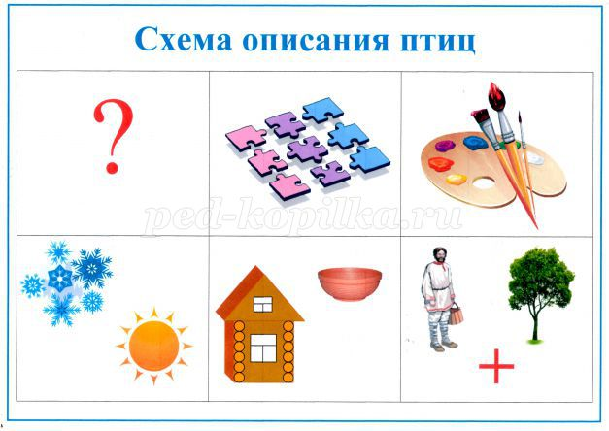

**План рассказа.**  
Что это за птица?   
Из каких частей состоит её тело?  
Какого цвета части тела птицы?  
Это зимующая или перелётная птица?  
Где живёт птица? Чем она питается?  
Какую пользу приносит человеку?  
**Ведущий**  
Я приглашаю капитанов команд. Выберите картинку с изображением птицы. Отлично!  
Команда «Воробьи» составляет рассказ о снегире.  
Команда «Синицы» составляет рассказ о голубе (пример).  
**Команда «Воробьи»:**  
Это снегирь. Снегирь – маленькая птичка. У неё есть голова, клюв, шея, брюшко, хвост, крылья, лапки. Тело покрыто перьями. На голове у снегиря чёрная шапочка, а грудка красная, поэтому его называют красногрудым. К нам снегирь прилетает зимой. Живёт он в лесу. Питается зимой плодами. Приносит пользу человеку и природе, так как поедает вредителей.  
**Команда «Синицы»**  
Это голубь. Голубь – птица средней величины. У неё есть голова, клюв, шея, брюшко, хвост, крылья, лапки. Голуби – это городские птицы. Живут они на чердаках домов и на деревьях в парках. Питаются хлебными крошками, ягодами, семенами, которые находят на улицах.  
**Ведущий**  
Молодцы, ребята!

**2 тур – «Птичья столовая»**

**Ведущий**  
Ребята, зимой птицы жмутся к человеческому жилью. Ведь зима страшна птицам голодом, а не холодом. Голодные птицы сильно страдают от холода. Поэтому зимой надо обязательно подкармливать птиц, вывешивать кормушки.  
**1 задание  «Кто прилетел на кормушку?»** *(вопросы задаются по очереди каждой команде)*

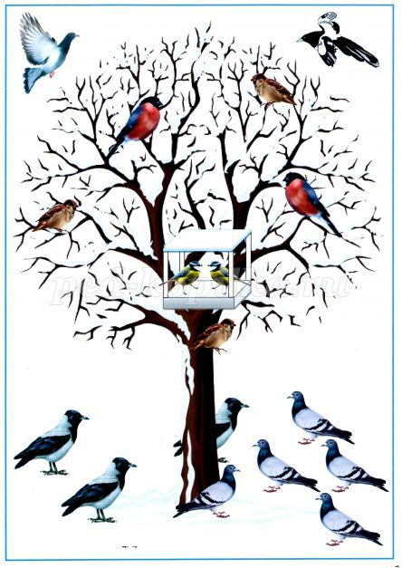

Посмотрите на картинку и скажите:  
Кто на ветке дерева? – *На ветке снегири*.  
Кто под кормушкой? – *Под кормушкой воробей*.  
Кто на кормушке? – *На кормушке синицы*.  
Кто над деревом? – *Над деревом сорока и голубь*.  
Кто справа от дерева? - *Справа от дерева голуби*.  
Кто слева от дерева? - *Слева от дерева вороны*.  
Кто за деревом? – *За деревом ворона*.  
Кто перед деревом? – *Перед деревом голубь*.  
(дети отвечают полным предложением)  
**Ведущий**  
Ребята, птицы улетели с кормушки, а пёрышки остались. Давайте разберёмся, чьи перья остались на кормушке.  
**2 задание  «Чьи перья?»**  
Перья вороны *(чьи?)* – вороньи.  
Перья воробья *(чьи?)* – воробьиные.  
Перья голубя *(чьи?)* – голубиные.  
Перья сороки *(чьи?)* – сорочьи.  
**Ведущий**  
Ребята, а каких птиц зимой на кормушке не увидишь?  
**3 задание «Четвёртый лишний»**  
На доске картинки с изображением четырех птиц. Ребенок находит перелётную птицу и убирает ее.  
Снегирь, **ласточка**, галка, дятел  
**Ведущий**  
Молодцы, ребята!

А сейчас мы поиграем.   
**Подвижная игра «Птицы и метель».**

**3 тур - «Особенности птиц».**

**Ведущий**  
Ребята, как вы думаете, все ли птицы одинаково поют? *(Нет)*  
**Ведущий**  
Совершенно верно. У всех птиц разные голоса. По голосу можно отличить одну птицу от другой.    
**1 задание  «Кто как голос подаёт?»**  
Ворона *(что делает?)* - … каркает.  
Сорока *(что делает?)* - … стрекочет.  
Воробей *(что делает?*) - … чирикает.  
Сова *(что делает?)* - … ухает.  
Голубь *(что делает?*) - … воркует.   
Снегирь *(что делает?*) - … свистит.  
**Ведущий**  
Молодцы, ребята! Птицы отличаются тем, что они по-разному подают голос. А чем они ещё отличаются?  
**Дети:** птицы отличаются окраской перьев, строением  тела.  
**Ведущий**  
Действительно, ребята, у каждой птицы есть своя отличительная черта.   
**2 задание «Скажи одним словом»**  
У сороки белые бока, поэтому её называют … *белобокая*.  
У синицы грудка желтая, поэтому её называют … *желтогрудая*.  
У вороны черные крылья, поэтому её называют … *чернокрылая*.  
У снегиря грудка красная, поэтому его называют … *красногрудый*.  
У сороки длинный хвост, поэтому её называют … *длиннохвостая*.  
У дятла длинный клюв, поэтому его называют … *длинноклювый*.  
**Ведущий**   
Ребята, птицы бывают разного размера – большие и маленькие.  Сейчас я буду называть части тела большой птицы, а вы части тела маленькой птички.   
**3 задание «Назови ласково»**   
Голова  - …*(головка)*  
Клюв – …*(клювик)*  
Лапы - …*(лапки)*  
Хвост - ...*(хвостик)*.   
Шея - …*(шейка)*.  
Перья - …*(пёрышки)*.  
**Ведущий**   
Ребята, вы отлично справились с  заданиями, пришло время поиграть   
  
**Игра «Собери картинку»**  
Команды строятся в колонну за капитаном. По сигналу каждый игрок команды добегает до мольберта, берёт деталь пазла и составляет картинку. Выигрывает та команда, которая первая справилась с заданием.  
Команда «Синицы», какая птица у вас получилась? Синица.

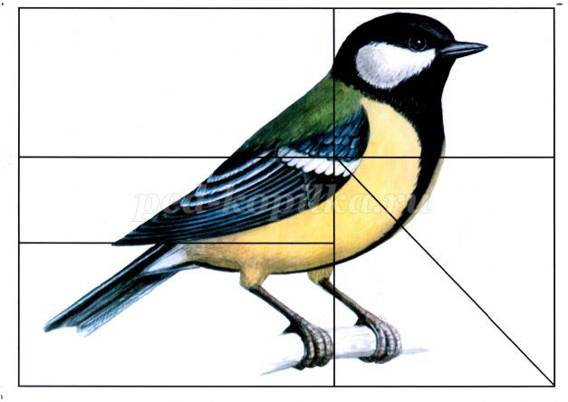

Команда «Воробьи», какая птица получилась у вас? Воробей.

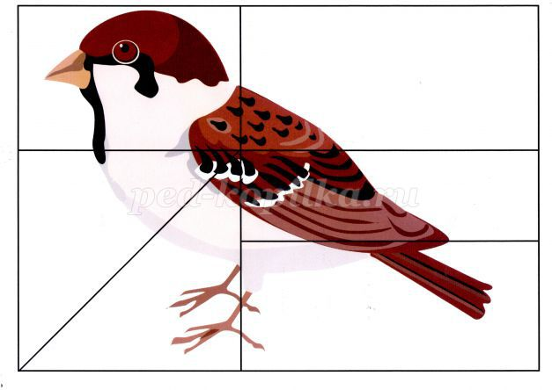

**Ведущий:**  
Молодцы, ребята! Вы уже многое знаете о птицах. Это помогло вам  справиться со всеми заданиями.

Любите птиц, берегите их, помогайте в трудное для них время.  
С вами птиц мы называли,  
И рассказы составляли.  
Говорили и читали,  
Думали и размышляли.  
Здесь наш мир мы открывали,  
Знания приобретали.  
А теперь пришла пора,  
Отдохнуть нам, детвора!  
  
  
